دراسة استقرارية سلسلة زمنية
في كل العمل الموالي نحتاج الى الحزم التالية
وهذا بعد تثبيت وتفعيل الحزم
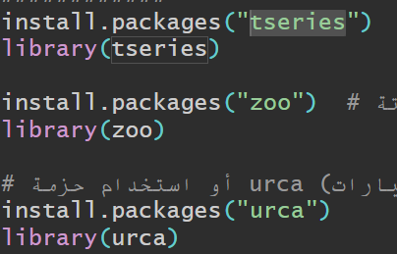
تحويل سلسلة بيانات الى سلسلة زمنية
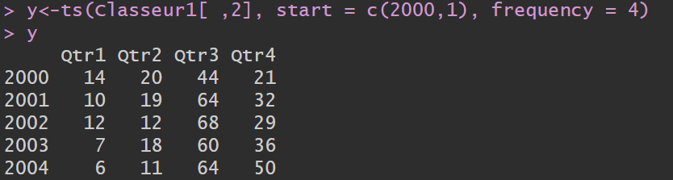
أولا: التمثيل البياني لدوال الارتباط الذاتي والجزئي
1- معامل الارتباط الذاتي
من خلال التعليمة التالية
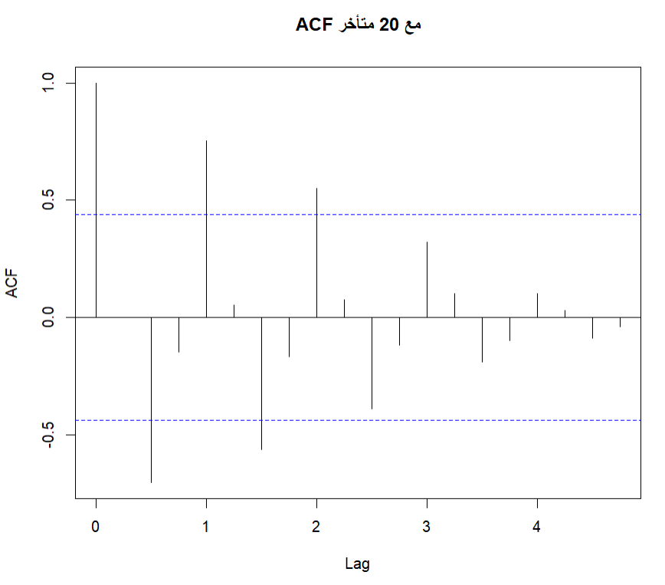

تحديد قيم معامل الارتباط الذاتي
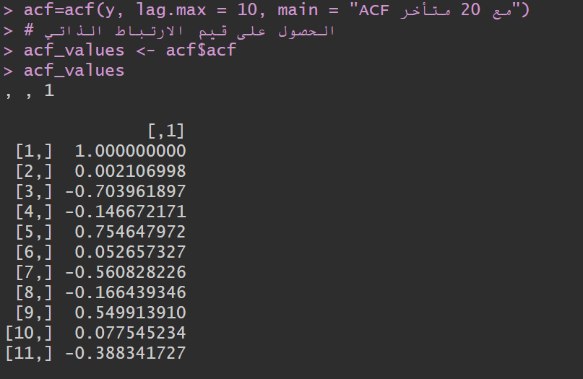

تحديد قيم p values لاختبار Ljung-Box
فتظهر النتائج التالية
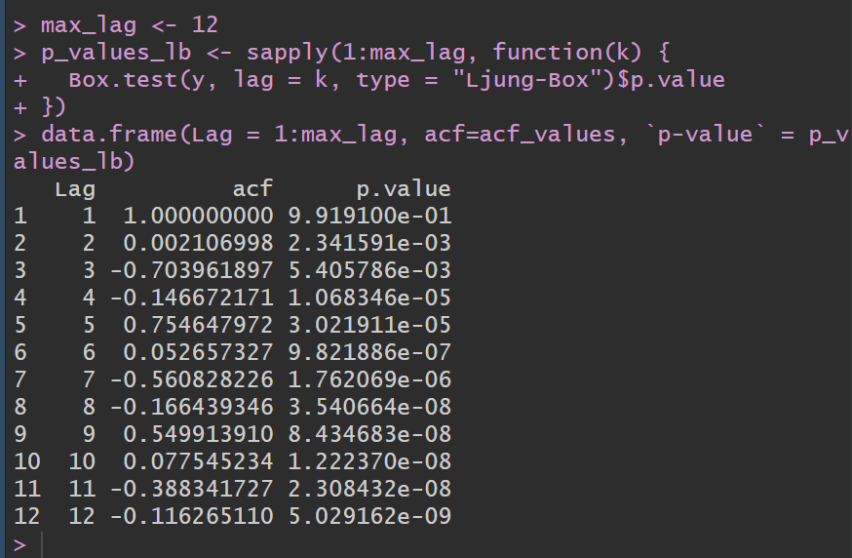
كما يمكن استخراج آخر قيمة ل Q stat بالشكل التالي:
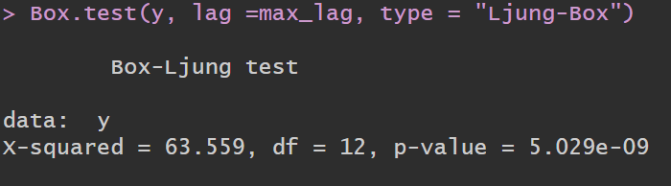

2-معاملات الارتباط الجزئي pacf
يتم استخراجه من خلال التعليمة التالية
أو
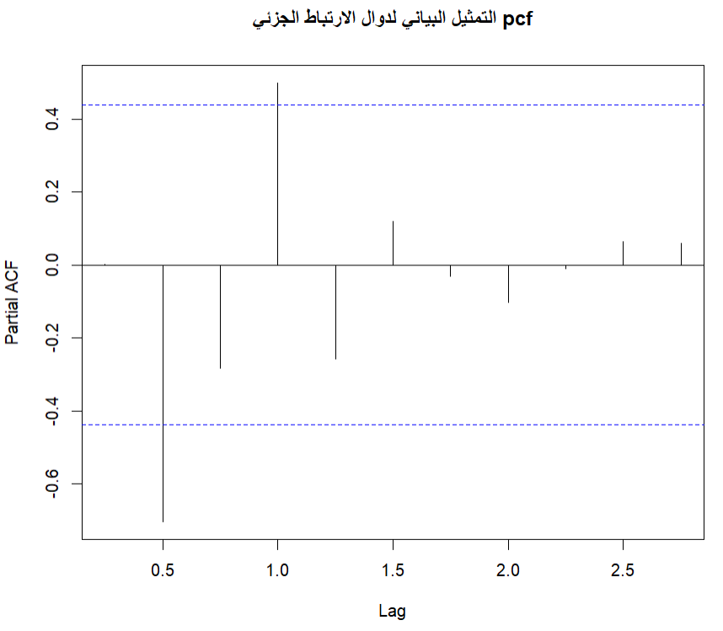
فتكون معاملات الارتباط الجزئي كما يلي
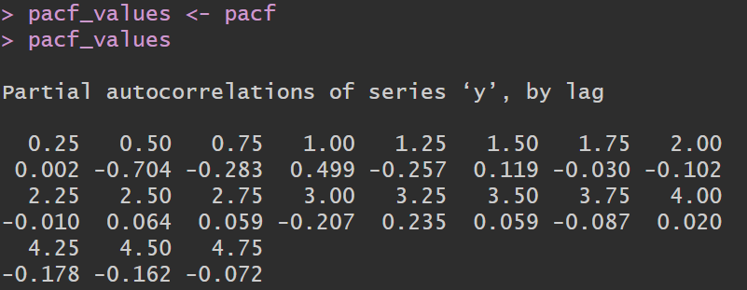
أو
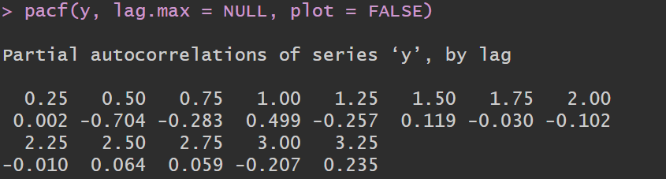
حساب قيم p values
نقوم بما يلي
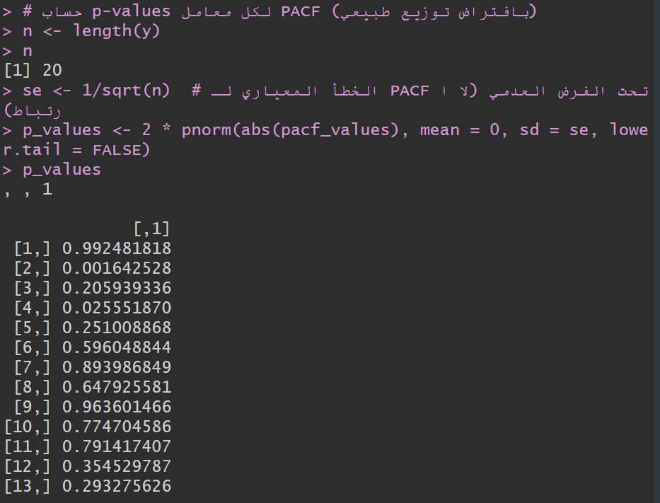
التعليمة
abs : القيمة المطلقة
عند استخراج معاملات PACF باستخدام pacf()، قد تكون بعض القيم سالبة
لحساب p-values، نستخدم abs() لتحويلها إلى موجبة قبل تطبيق التوزيع الطبيعي:
لماذا abs() ضرورية؟
التوزيع الطبيعي المتماثل:
اختبار PACF يفترض أن المعاملات تتبع توزيعاً طبيعياً حول الصفر (mean = 0).
abs() تضمن أننا نحسب الاحتمال لكل من القيم الموجبة والسالبة بنفس الطريقة.
تجنب القيم السالبة في الدوال الإحصائية:
دوال مثل pnorm() أو qnorm() تُعطي نتائج غير صحيحة إذا دخلت لها قيم سالبة.
Pnorm التوزيع الطبيعي المعياري
الدالة pnorm() في R هي إحدى الدوال الأساسية للإحصاء والاحتمالات، وتُستخدم لحساب دالة التوزيع التراكمي (Cumulative Distribution Function - CDF) للتوزيع الطبيعي المعياري (أو أي توزيع طبيعي مُعطى بمتوسط وانحراف معياري).
Sd الانحراف المعياري
Se الخطأ المعياري (لدقة التقدير بالنسبة للمجتمع)
هذا الحساب se <- 1 / sqrt(n) هو صيغة مُبسَّطة لحساب الخطأ المعياري (Standard Error - SE) للمتوسط في حالة خاصة، حيث:
الانحراف المعياري للمجتمع (σ) مُفترض أنه 1 (توزيع طبيعي معياري).
حجم العينة (n) هو العامل الوحيد المؤثر في الخطأ المعياري.
Sqrt الجذر التربيعي
نقارن النتائج السابقة بمخرجات برنامج Eviews
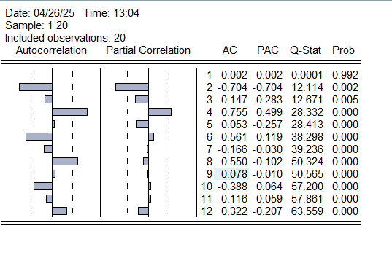

ثانيا: اختبار ديكي فولر المطور adf
- التمثيل البياني للسلسلة
يتم من خلال التعليمة التالية
فتظهر السلسلة كما يلي
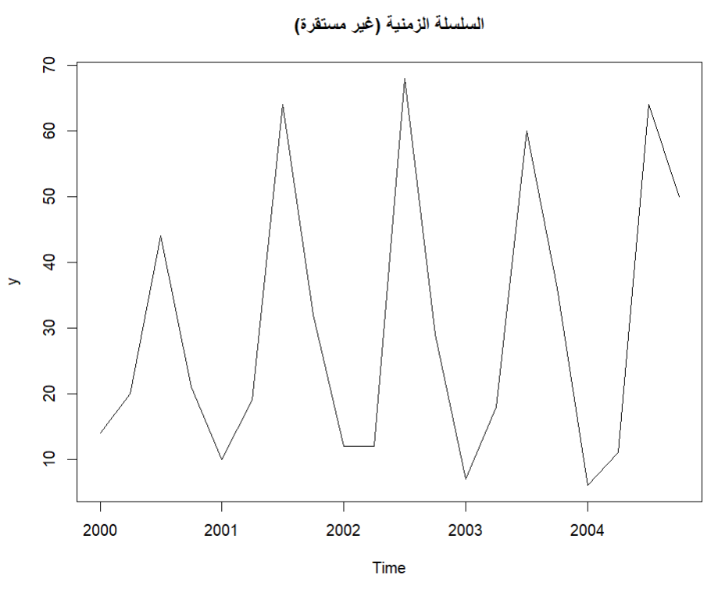
- تطبيق اختبار ديكي فولر باستخدام التعليمة adf.test من الحزمة zoo أو tseries
والتي تعطي المخرجات التالية
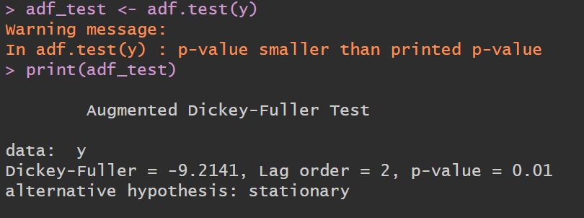
تفسير المخرجات:
Null Hypothesis (H₀): السلسلة غير مستقرة (تحتوي على جذر وحدة).
Alternative Hypothesis (H₁): السلسلة مستقرة.

المخرجات التفسير
Dickey-Fuller = -9 ,2141 قيمة إحصاءة الاختبار.
p-value = 0.01 إذا كانت > 0.05، نقبل الفرض العدمي (السلسلة غير مستقرة).
Lag order = 2 عدد التأخيرات المستخدمة (يُحدد تلقائيًا).
قاعدة القرار:
إذا كانت p-value < 0.05: نرفض H₀ ⇒ السلسلة مستقرة.
إذا كانت p-value ≥ 0.05: نقبل H₀ ⇒ السلسلة غير مستقرة.

- تطبيق اختبار ديكي فولر باستخدام التعليمة ur .df من الحزمة urca
يتم تطبيق اختبار ديكي فولر المطور وفق التعليمة التالية
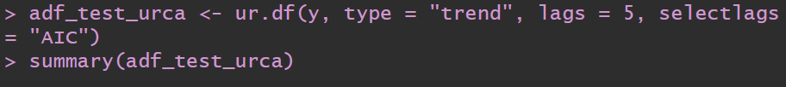
نشرح التعليمة والخيارات المتاحة بها ثم نطلع على نتائج التقدير ونشرحها، أي نقدم شرح للمعاملات:
type: نوع الاختبار:
"none": بدون ثابت أو اتجاه.(النموذج الاول)
"drift": مع ثابت (إزاحة).(النموذج الثاني)
"trend": مع ثابت واتجاه خطي (الأكثر شيوعًا).(النموذج الاول)
lags: عدد التأخيرات (الفروق) لضبط الارتباط الذاتي.
selectlags: طريقة اختيار التأخيرات ("AIC", "BIC", أو "Fixed").
عرض النتائج
عند التقدير نحصل على النتائج التالية
بالنسبة للنموذج الثالث
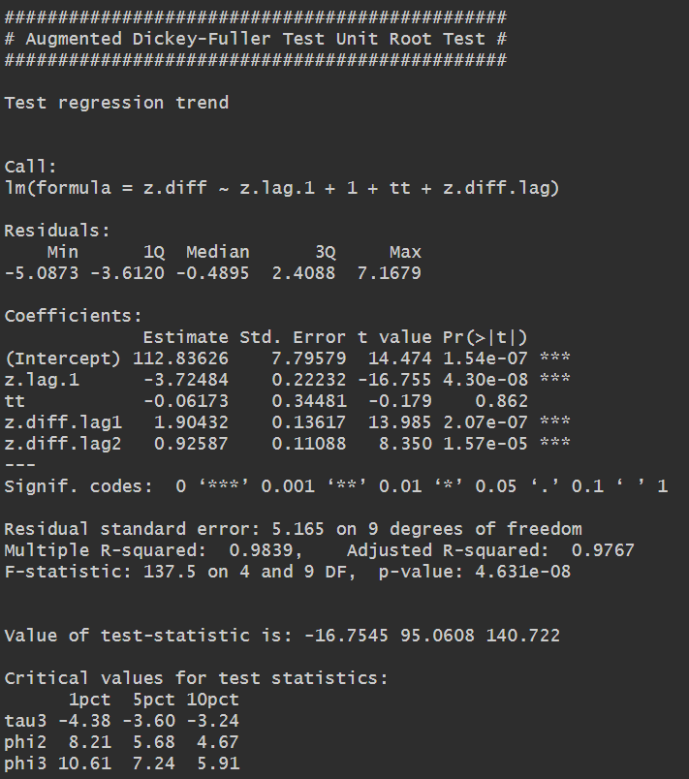

بالنسبة للنموذج الثاني (الثابت فقط)
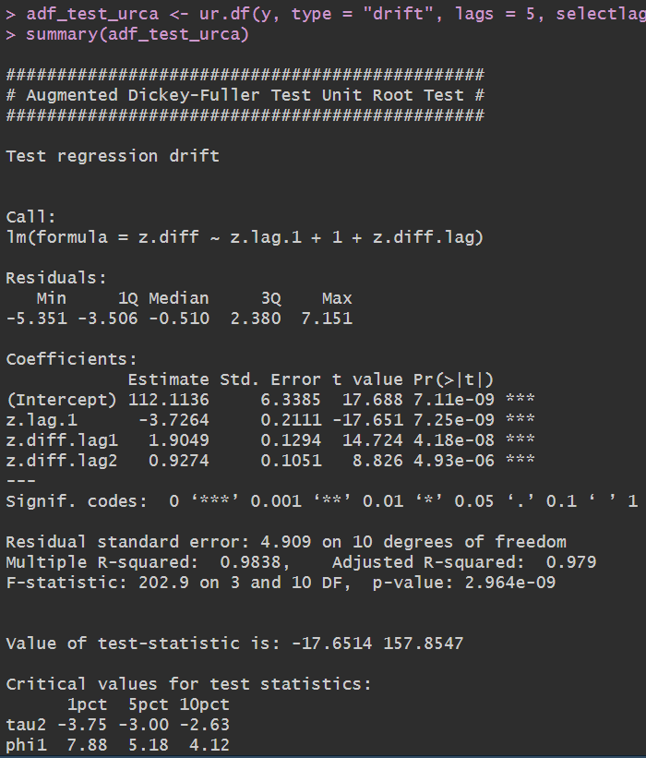

بالنسبة للنموذج الاول (بدون اتجاه عام و ثابت )
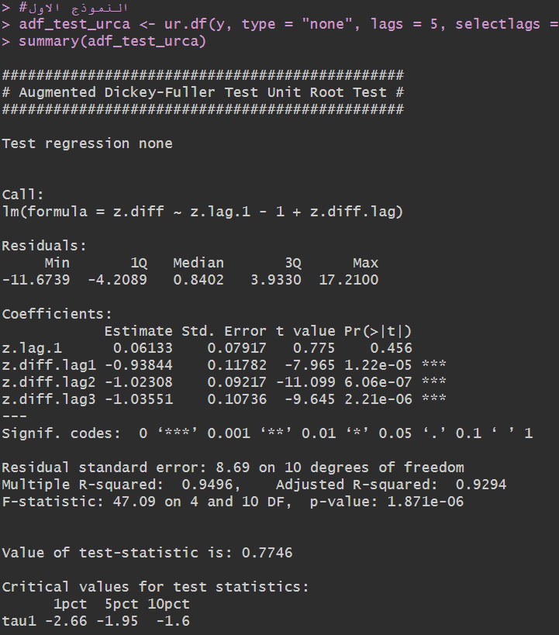
قراءة النتائج:
ابحث عن "tau3" (للاختبار مع اتجاه) أو "tau2" (مع ثابت فقط) في المخرجات:
إذا كانت قيمة الإحصاءة < القيمة الحرجة عند مستوى 5% ⇒ السلسلة مستقرة.

ثالثا: تحويل السلسلة غير المستقرة إلى مستقرة
إذا أظهر الاختبار أن السلسلة غير مستقرة، يمكنك:
- حساب الفرق الأول (First Differencing)
يتم ذلك وفق التعليمة التالية
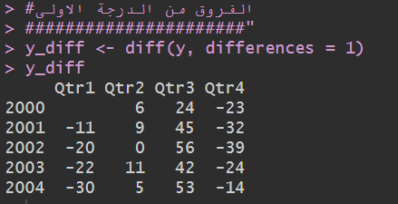
أما تمثيلها فيصبح
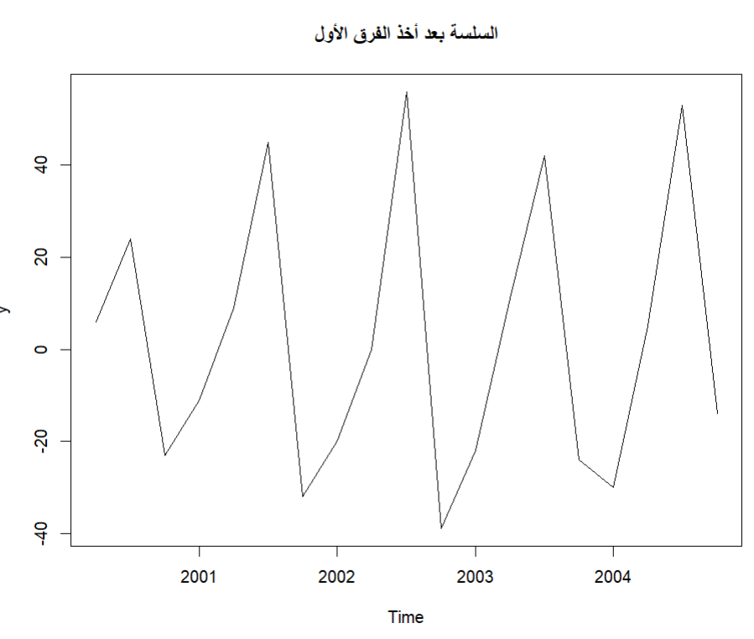
ويتم إعادة استقراريتها وفق الخطوات السابقة

